Архитектура персонального компьютера, структура вычислительных систем
Персональный компьютер является устройством автоматизации информационных процессов и используется для накопления, обработки и передачи информации.
Рассмотрим устройство наиболее распространенного типа компьютера — настольного персонального (мы рассматриваем компьютеры фирмы IBM (International Bussines Machines Corporation) и IBM-совместимые компьютеры, которые в мировом масштабе использует большинство людей в своей практической деятельности; именно для этих компьютеров используется операционная система Windows фирмы Microsoft).
Технические средства или аппаратура компьютера в английском языке обозначаются словом «Hardware», которое буквально переводится как «твердые изделия» или «железо».
Архитектура персонального компьютера
Описание компьютера на некотором общем уровне называется его архитектурой. Архитектура определяет принципы действия, информационные связи и взаимное соединение основных логических узлов компьютера: процессора, оперативной памяти, внешних запоминающих и периферийных устройств. Различают однопроцессорную и многопроцессорную архитектуры компьютера.
В 1941 г. Джон фон Нейман изложил принципы работы и обосновал принципиальную схему компьютера с классической однопроцессорной архитектурой, в соответствии с которой компьютер должен иметь следующие устройства:
- арифметическо-логической устройство (АЛУ), выполняющее арифметические и логические операции;
- устройство управления (УУ), организующее процесс выполнения программы;
- запоминающее устройство (оперативная память (ОП)) для хранения программ и данных;
- внешнее устройство (ВУ) для ввода и вывода информации.
Принципиальная схема компьютера с классической архитектурой приведена на рис. 1.
АЛУ
УУ
ВУ
ОП
Рис. 1 Принципиальная схема компьютера с классической архитектурой:
управляющие связи
информационные связи
К однопроцессорной архитектуре относится и архитектура персонального компьютера с общей шиной (рис. 2). Все функциональные блоки здесь связаны между собой общей шиной, называемой также системной магистралью, или системной шиной.
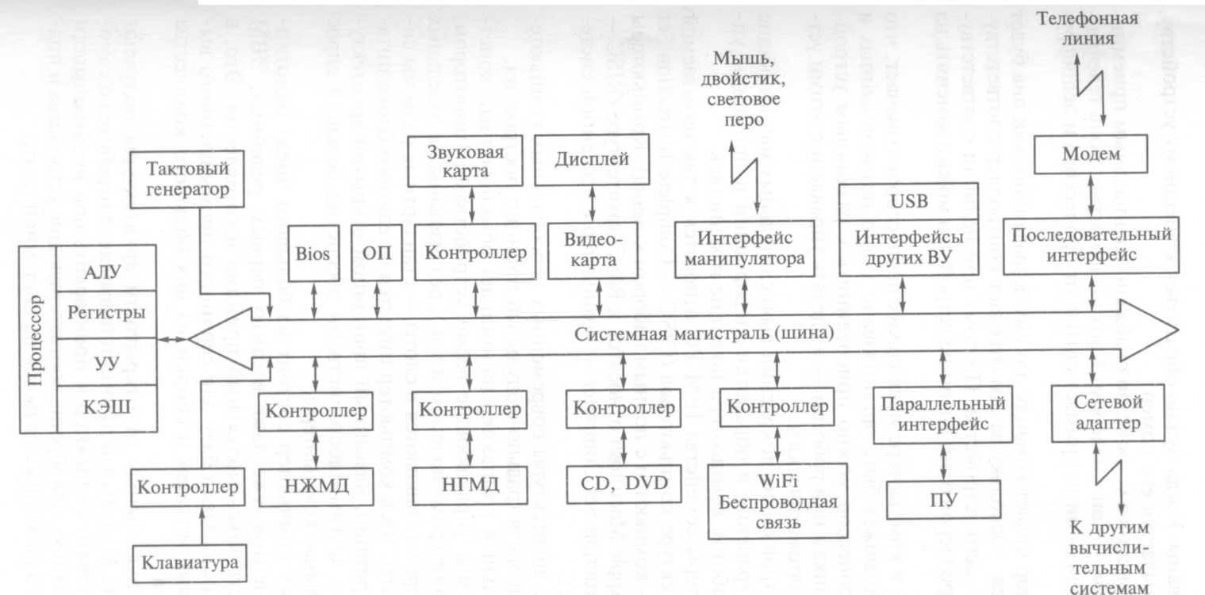
Рис. 2.
Основа компьютера — процессор, в нем расположены АЛУ и УУ. АЛУ осуществляет непосредственную обработку данных, а УУ координирует взаимодействие различных частей компьютера. В запоминающем устройстве (памяти) в закодированном виде хранится информация (та, которая вводится в компьютер, и та, которая возникает в процессе работы). Компьютер имеет внешнее запоминающее устройство (внешнюю память).
В процессе работы процессор и память взаимодействуют между собой, но процессор, кроме того, организует работу остальных устройств компьютера: клавиатуры, дисплея, дисководов и т.д. Эти устройства осуществляют связь компьютера с внешним миром, поэтому называются внешними.
Процессор, выполняя определенную программу, координирует работу внешних устройств, посылая им и принимая от них информацию. Информация при этом передается в виде электрических импульсов двух видов — низкого и высокого напряжения. Тем самым информация в компьютере кодируется двумя символами: 0 и 1.
Процессор связан с внешними устройствами через магистраль (системную шину). По сути, это пучок проводов. К шине параллельно подсоединены все внешние устройства, как к телефонному кабелю. Обращение процессора к внешнему устройству похоже на вызов абонента по телефону. Все устройства пронумерованы. Когда нужно обратиться к внешнему устройству, в шину посылается его номер.
Каждое внешнее устройство снабжено специальным приемником сигналов — контроллером. Контроллер играет роль телефонного аппарата — он принимает сигнал от процессора и дешифрует его.
Процессор подает команду, но ему безразлично, как она будет выполняться, поскольку за это отвечает контроллер соответствующего внешнего устройства. Поэтому при наличии соответствующих контроллеров одни внешние устройства можно заменять на другие.
В основу архитектуры современных персональных компьютеров положен магистрально-модульный принцип построения.
Персональный компьютер напоминает обыкновенный конструктор. Схемы, управляющие всеми устройствами (монитором, дисками, принтером, модемом и т.д.), реализованы на отдельных платах, которые вставляются в слоты — стандартные разъемы системной платы. Весь компьютер питается от единого блока питания. Этот принцип, названный принципом открытой архитектуры, наряду с другими достоинствами обеспечил большой спрос на персональные компьютеры.
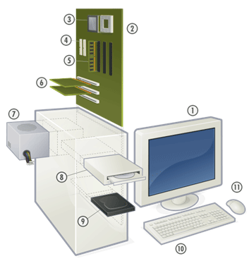 | 1. Монитор  2. Материнская плата  3. Процессор  4. IDE-слот  5. Оперативная память  6. Платы расширения (видео, звуковая…)  7. Блок питания  8. Привод для дисков (CD/ DVD)  9. Винчестер  10. Клавиатура  11. Мышь
Рис. 3. Расположение основных устройств, входящих в состав ПК
Основные и дополнительные устройства компьютера
Обычно современные персональные компьютеры состоят из четырех частей (блоков): системного блока; монитора (или дисплея) для изображения текстовой и графической информации; клавиатуры, позволяющей вводить в компьютер символы; мыши — устройства, облегчающего ввод информации в компьютер.
В системном блоке расположены:
- Материнская плата с установленным на ней процессором, ОЗУ, картами расширения (видеокарта, звуковая карта)
- Отсеки для накопителей — жесткого диска, дисководов CD-ROM и т.п.
- Блок питания, преобразующий электропитание сети в постоянный ток низкого напряжения, подаваемый на электронные схемы компьютера.
К системному блоку компьютера можно подключать различные устройства, расширяя тем самым его функциональные возможности.
Многие устройства подсоединяются через специальные гнезда (разъемы), находящиеся обычно на задней стенке системного блока компьютера. Кроме монитора, клавиатуры и мыши такими устройствами являются:
- принтер (печатающее устройство) — для вывода на печать текстовой и графической информации;
- сканер — для ввода рисунков и текстов в компьютер;
- флеш — миниатюрный накопитель информации;
Некоторые устройства могут вставляться внутрь системного блока компьютера, например модем для обмена информацией с другими компьютерами через телефонную сеть.
На современных материнских платах размешаются микросхемы, реализующие функции звуковой и сетевой плат расширения, платы управления дисководами и даже функции видеоплаты. Поэтому во многих современных компьютерах внутри системного блока нет многих использовавшихся ранее плат, но тем не менее эти компьютеры обеспечивают гораздо большую функциональность, чем «навороченные» пятилетней давности.
Рассмотрим более подробно основные составляющие персонального компьютера.
Процессор компьютера
Самым главным элементом компьютера, его «мозгом», является центральный процессор (CPU — Central Processor Unit). Он выполняет основные арифметические и логические операции, а также формирует управляющие сигналы, посылаемые к другим устройствам компьютера.
Работа процессора заключается в последовательном выполнении команд из оперативной памяти. Важной характеристикой процессора, влияющей на скорость работы ПК, является разрядность процессора (количество битов, которые пересылаются процессором за 1 такт работы). Существуют 4-, 8-, 16-, 32-, 64-разрядные процессоры. На производительность процессора и его цену также влияет тактовая частота (количество стандартных операций процессора в единицу времени). Современные процессоры имеют тактовую частоту от 233 до 2400 МГц (Pentium 4), однако, нередко встречаются компьютеры прошлых лет выпуска, имеющие более низкую тактовую частоту.
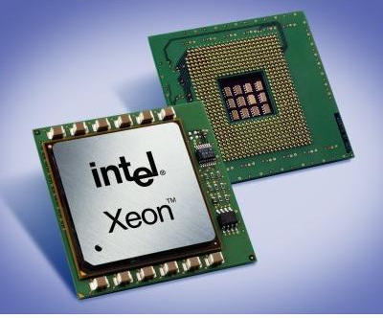
Современные процессоры выполняются в виде микропроцессоров. Физически микропроцессор представляет собой интегральную схему — тонкую пластинку кристаллического кремния прямоугольной формы площадью всего несколько квадратных миллиметров, на которой размещены схемы, реализующие все функции процессора. Кристалл-пластинка обычно помещается в пластмассовый или керамический плоский корпус и соединяется золотыми проводками с металлическими штырьками, чтобы его можно было присоединить к системной плате компьютера.

